认定收录网站如下
（注：推荐前三，即知网、万方、维普）
知网截图示例：
包含信息：篇名、作者、学校、基金资助（如有）等。
普刊：
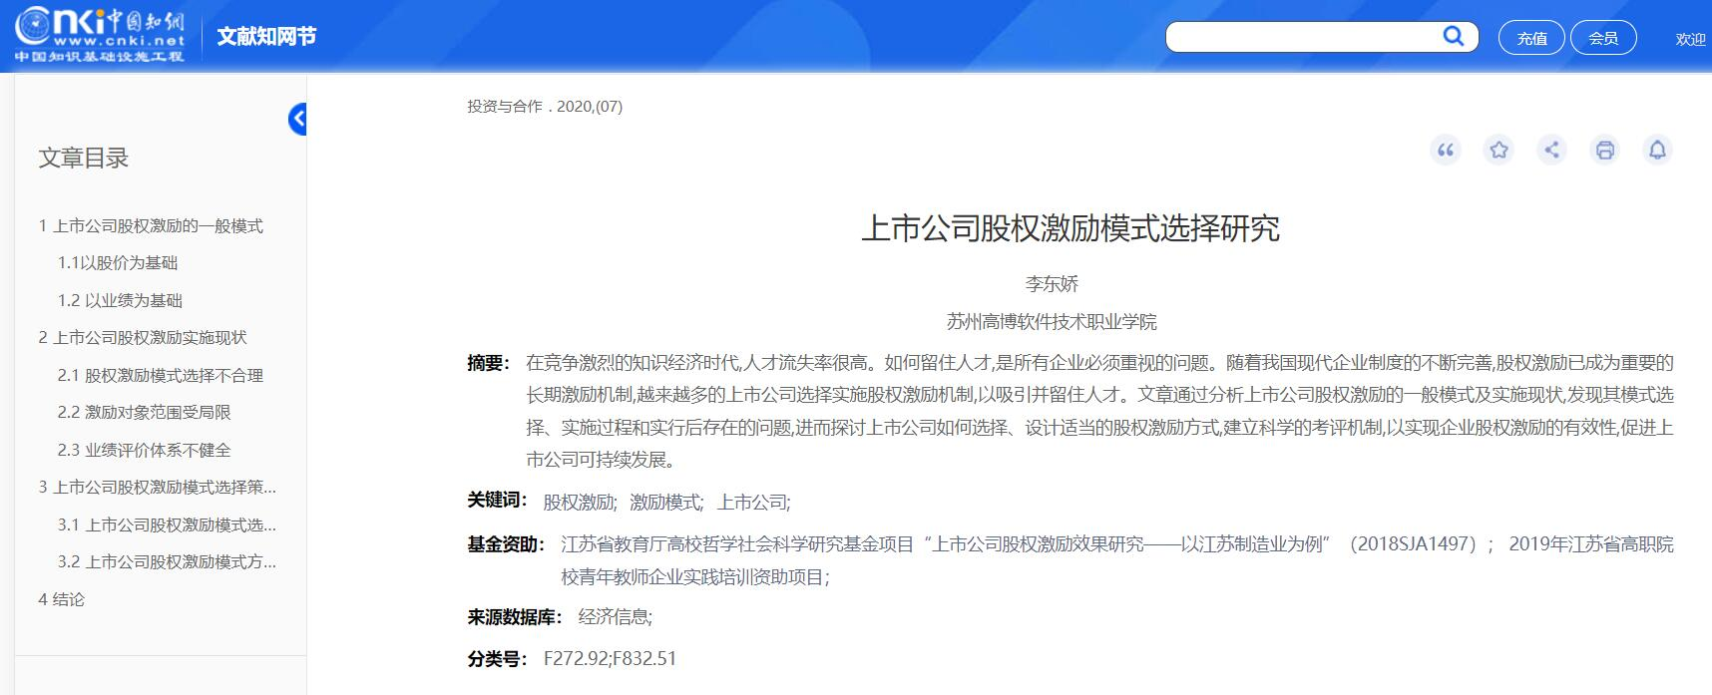
核刊：
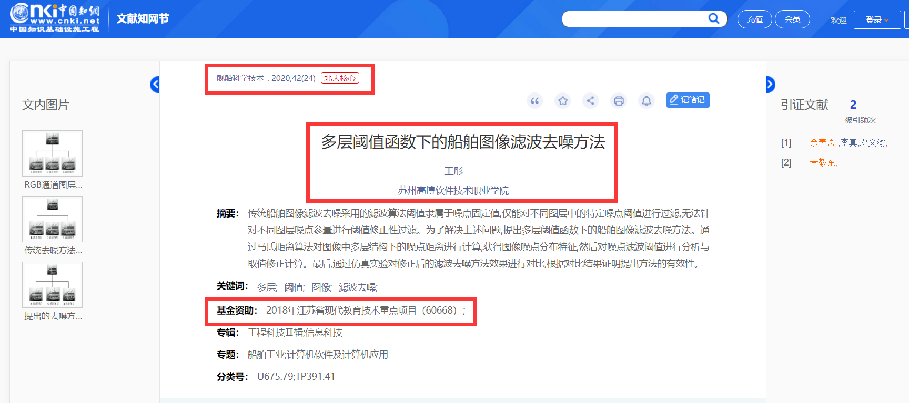
核心期刊证明示例（如有）
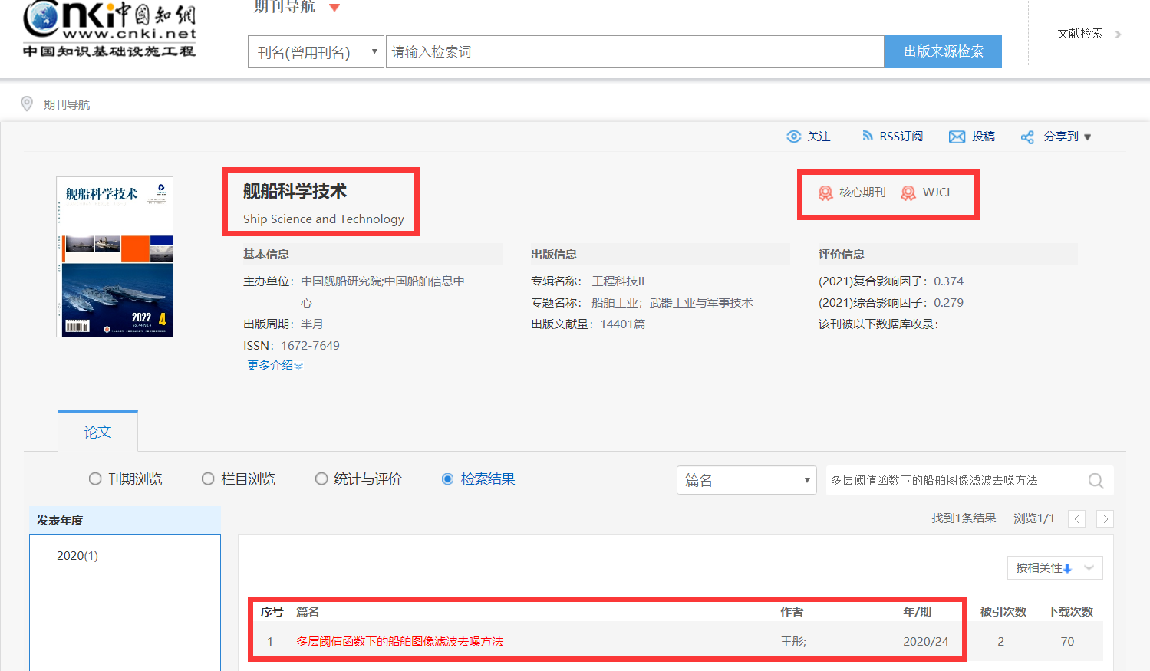
万方截图示例：（包含信息齐全如下）
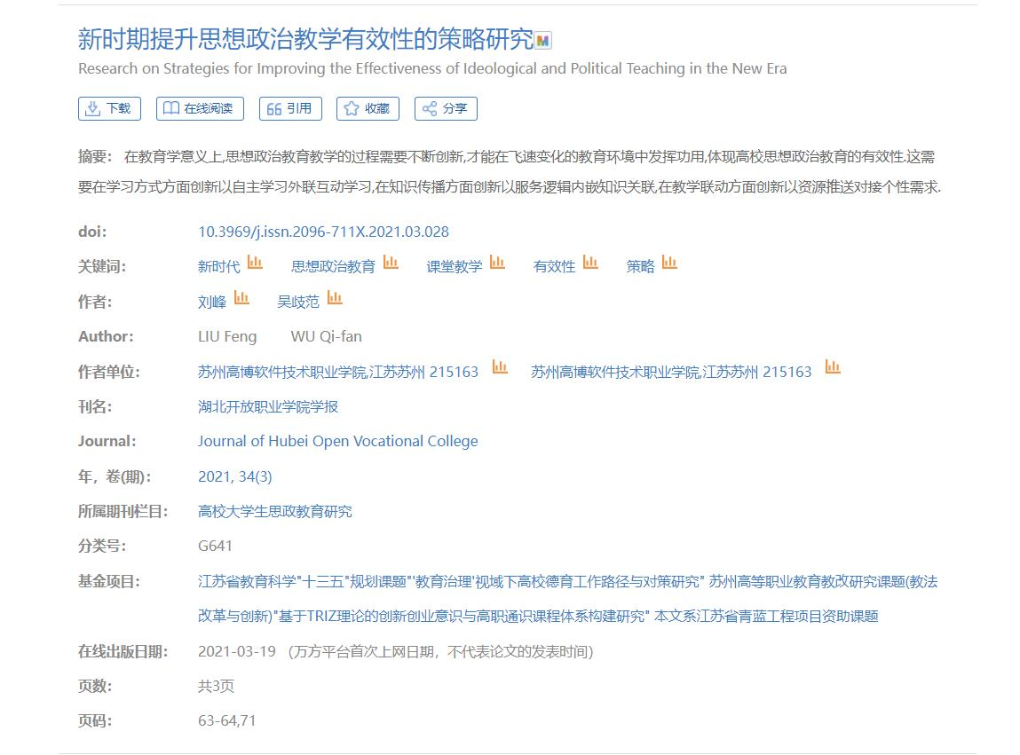
维普截图示例：（包含信息齐全如下）
